**CHƯƠNG IX**

**ĐIỀU CHỈNH ĐIỆN ÁP TRONG MẠNG ĐIỆN**

1. **MỞ ĐẦU:**

- Phần cuối của bản thiết kế là dự toán kinh phí công trình và tính toán các chỉ tiêu kinh tế, kĩ thuật.

- Việc lập dự toán công trình chỉ có thể tiến hành sau khi đã có bản thiết kế chi tiết cụ thể từ đó lập các bản dự toán về các chi phí xây dựng trạm, chi phí xây dựng đường dây. Dự toán công trình gồm các phần chủ yếu như xây dựng, lắp đặt máy, các hạng mục về thiết kế cơ bản.

- Trong phần tổng kết này chủ yếu tính giá thành tải điện thông qua việc tính toán tổn thất điện năng và thống kê các chỉ tiêu kinh tế kĩ thuật.

1. **TÍNH TOÁN TOÅN THẤT ĐIỆN NĂNG:**
2. ***Tổn thất công suất tác dụng trong mạng điện***:

Xét khi phụ tải cực đại và chia làm 2 phần:

* + - Tổn thất công suất trên đường dây:

∑ΔPL =2,1652 (MW)

* + - Tổn thất công suất trong máy biến áp bao gồm:
* Tổn thất trong đồng: ∑ΔPCu = 0,3181 (MW)
* Tổn thất trong sắt: ∑ΔPFe = 0,216 (MW)
  + - Ngoài ra còn tính tới tổn thất công suất tác dụng trong thiết bị bù:

∑ΔPbù = ΔP* ×∑Qbù = 0,005 × 23,571= 0,1178 (MW)

* Tổn thất công suất tác dụng tổng là:

ΔP∑ = ∑ΔPL + ∑ΔPCu + ∑ΔPFe + ∑ΔPbù

= 2,1652 +0,3181+0,216 +0,1178 = 2,8171 (MW)

* Tổn thất công suất tính theo % của toàn bộ phụ tải trong mạng là



1. ***Tổn thất điện năng trong mạng điện:***

Chia làm 2 phần:

* + - Tổn thất điện năng trong thép của máy biến áp:

ΔAFe = ∑ΔPFe × T = 0,216 × 8760 = 1892,16(MWh/năm)

* + - Tổn thất điện năng trên đường dây và trong cuộn dây của máy biến áp (do điện trở):

ΔAR = (∑ΔPL + ∑ΔPCu ) × τ

* + - Sau khi bù công suất phản kháng, thời gian tổn thất công suất cực đại :

(giờ/năm)

(giờ\năm)

ΔAR = (∑ΔPL + ∑ΔPCu ) × τ

= (2,1652+ 0,3181) × 3459,5585 = 8591,1216 (MWh/năm)

* + - Ngoài ra còn tính tới tổn thất điện năng trong thiết bị bù:

ΔAbù = ∑ΔPbù × Tmax

= 0,1178 × 5044,32 = 594,2208 (MWh/năm)

Tổn thất điện năng tổng là:

ΔA∑ = ΔAFe + ΔAR + ΔAbù

= 1892,16+8591,1216 + 594,2208 = 11077,5024 (MWh)

* + - Tổn thất điện năng tổng tính theo % của tổng điện năng cung cấp cho phụ tải trong mạng là

A∑ = P∑ Tmax =88x 5044,32=443900,16(MWh)

(P∑ = tổng công suất tác dụng của phụ tải)



1. **TÍNH TOÁN GIÁ THÀNH TẢI ĐIỆN:**
   * + Tính phí tổn vận hành hàng năm của mạng điện:

Y = avh(L)KL + avh(T)KT + c×ΔA∑

Trong đó:

* + avh(L) : hệ số vận hành (khấu hao, tu sửa, phục vụ) của đường dây, cột bê tông cốt thép, lấy avh(L) = 0,07
  + avh(T) : hệ số vận hành của trạm biến áp, lấy từ 0,1 đến 0,14
  + KL : Tổng vốn đầu tư xây dựng đường dây
  + KT : Tổng vốn đầu tư xây dựng của trạm biến áp, ứng với các máy biến áp đã chọn.
  + Với 1rup( Nga)= 0,0358 $

|  |  |  |  |  |
| --- | --- | --- | --- | --- |
| **Trạm** | **Số lượng** | **Công suất (MVA)** | **Tiền đầu tư (rúp)** | **Tiền đầu tư**  **($)** |
| 1 | 1 | 25 | 64000 | 2291,2 |
| 2 | 2 | 25 | 128000 | 4582,4 |
| 3 | 1 | 25 | 64000 | 2291,2 |
| 4 | 2 | 25 | 128000 | 4582,4 |
| **Tổng** | **6** | **100** | **384000** | **13747,2** |

ΔA∑ : Tổng tổn thất điện năng trong toàn mạng điện

C : giá tiền 1 KWh điện năng tổn thất (hay giá 1 MWh)

Y = avh(L)KL + avh(T)KT + c × ΔA∑

KL = (3040,544+1861,514).103 $ = 4902,058x103 $

avh(L)KL= 0,07.KL =0,07 x 4902,058 x103 $ = 343,1440x103 $

Chọn avh(T) = 0,1 (theo hướng dẫn đồ án)

* Y= 343,1440x103 +0,1x13,7472x103+0,05x 11077,5024x103 = 898,3938x103 $
  + Giá thành tải điện của mạng điện cho 1 kWh điện năng đến phụ tải là:

 ($/kWh)

* + Giá thành xây dựng mạng điện cho 1 MW công suất phụ tải cực đại:

($/MW)

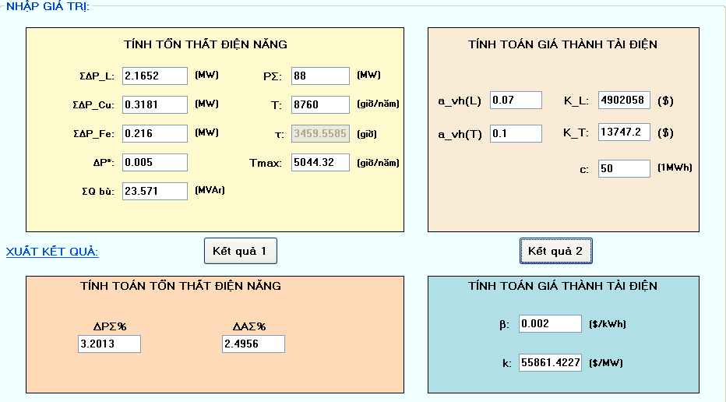

1. **LẬP BẢNG CÁC CHỈ TIÊU KINH TẾ KỸ THUẬT:**

|  |  |  |  |  |
| --- | --- | --- | --- | --- |
| **Thứ tự** | **Các chỉ tiêu** | **Đơn vị** | **Trị số** | **Ghi chú** |
| 1 | Độ lệch điện áp lớn nhất | % | 10,1704 |  |
| 2 | Độ lệch điện áp lớn nhất lúc sự cố | % | 6,985 |  |
| 3 | Tổng độ dài đường dây | Km | 178,573 |  |
| 4 | Tổng công suất các trạm biến áp | MVA | 100 |  |
| 5 | Tổng công suất kháng do điện dung đường dây sinh ra | MVAr | 8,726 |  |
| 6 | Tổng dung lượng bù | MVAr | 23,571 |  |
| 7 | Vốn đầu tư đường dây | 103 $ | 4402,058 |  |
| 8 | Vốn đầu tư trạm biến áp | $ | 13747,2 |  |
| 9 | Tổng phụ tải max | MW | 88 |  |
| 10 | Điện năng tải hàng năm | MWh | 443900,16 |  |
| 11 | Tổng tổn thất công suất ΔP∑ | MW | 2,8171 |  |
| 12 | Tổng tổn thất công suất ΔP∑% | % | 3,2012 |  |
| 13 | Tổng tổn thất điện năng ΔA∑ | MWh | 11077,5024 |  |
| 14 | Tổng tổn thất điện năng ΔA∑% | % | 2,9454 |  |
| 15 | Giá thành xây dựng mạng điện cho 1 MW phụ tải, k | $/MW | 55861,4227 |  |
| 16 | Phí tổn kim loại màu | tấn | 280,056 |  |
| 17 | Giá thành tải điện, | $/kWh | 0,0020238 |  |
| 18 | Phí tổn vận hành hàng năm Y | 103 $ | 898,3938 |  |